安丘市市场监督管理局2020年政府信息公开工作年度报告

根据《中华人民共和国政府信息公开条例》和《安丘市人民政府办公室关于做好2020年政府信息公开工作年度报告编制发布和报送工作的通知》要求，特编制2020年安丘市市场监管局政府信息公开工作年度报告。报告中所列数据的统计期限自2020年1月1日起至2020年12月31日止。本报告电子版可在安丘市人民政府门户网站政府信息公开专栏(http://www.anqiu.gov.cn)查看或下载。如对本报告有任何疑问，请与安丘市市场监管局办公室联系(地址：安丘市经济开发区拥翠街133号，邮编：262100，电话：0536-4261711，邮箱：aqscjg@wf.shandong.cn)。

一、总体情况

2020年，安丘市市场监管局认真贯彻落实《政府信息公开条例》等有关规定，全局信息公开工作机制更加健全、责任落实更加到位，工作人员素质明显提高，政府信息公开工作有序推进。

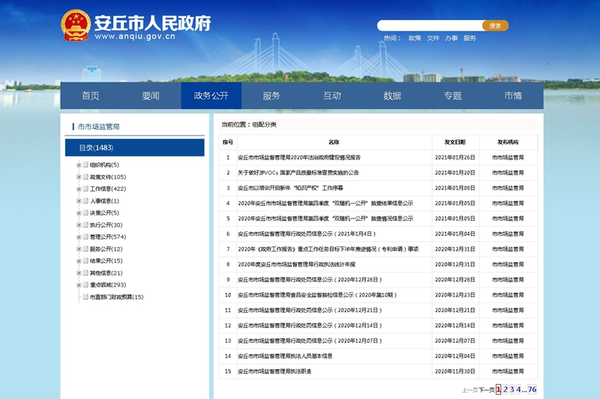

（一）主动公开情况

我局通过市政府信息公开网站、微信公众号、窗口摆放服务指南、明白纸等多渠道进行政务公开，2020年，我局主动公开各类信息共计270条。公开内容主要包括机关职能、机构设置、办公地址、办公时间、联系方式、人事信息；市场监管工作规划及相关政策；财政预算、决算信息；建议提案办理情况；行政权力运行情况等。对“双随机、一公开”工作情况、权责清单及时进行了公开；对行政执法主体、行政处罚信息等内容进行了公示，保证公众的知情权；对食品安全、产品质量工作等方面进行了公示。

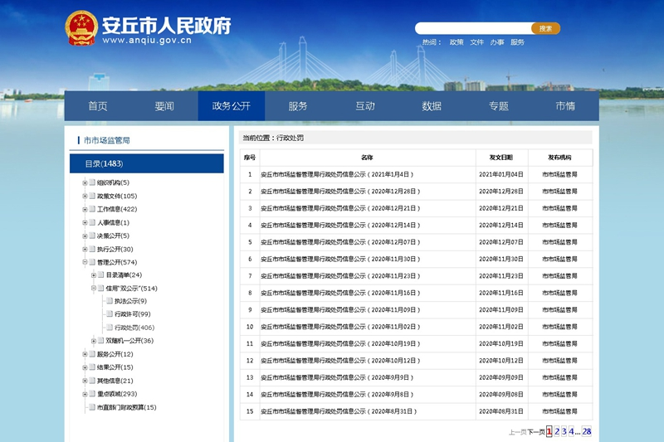

（二）依申请公开情况

1.依申请公开情况。2020年共收到政府信息公开申请3件，内容涉及三公经费、价格监管等方面。

2.申请处理情况。共答复政府信息公开申请3件，按时办结3件，按时办结率100%。

3.申请行政复议、提起行政诉讼情况。全年未发生因政府信息公开被行政复议、提起行政诉讼情况。

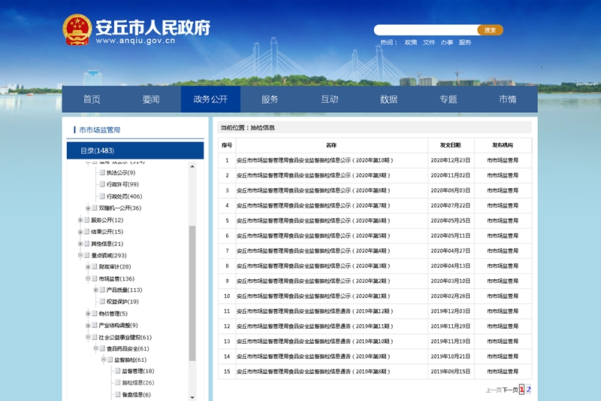

（三）政府信息管理情况

根据《政府信息公开条例》等有关规定，落实文件公开属性源头认定机制，文件公开属性与文件同签批，切实做到应公开尽公开。由起草科室负责人、办公室政务公开人员、分管局长、局长层层把关，做好政府信息公开保密审查，确保公开信息不涉密、涉密信息不公开。

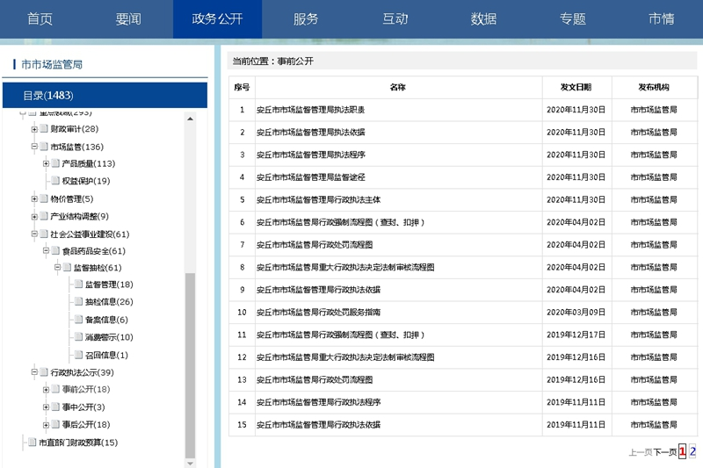

（四）健全平台建设

不断健全舆情收集、研判和回应机制，规范舆情处置流程，及时、主动回应社会关切。利用市政府门户网站公众参与系统，加强与群众沟通交流，及时解答群众疑问，对涉及投诉举报事项，及时流转、处置、回复。

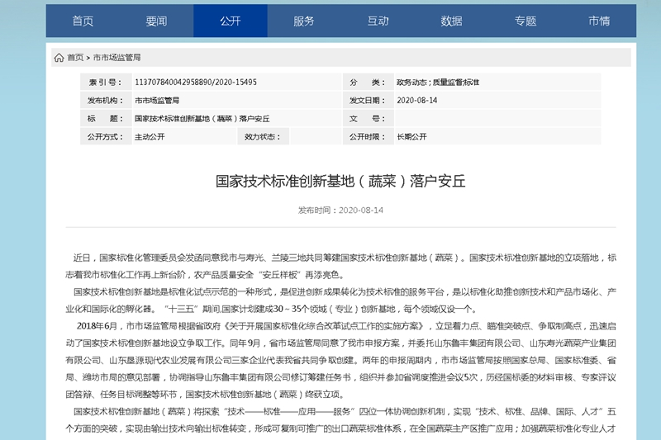

（五）机构建设及人员配置情况

根据人员和工作分工调整，及时更新政务公开工作领导小组，由局党组书记、局长任组长，各党组成员、协助分工的科级干部任副组长，各市场监管所、各科室（所、中心）主要负责人、执法大队大队长为成员。明确政务公开分管领导，由局办公室具体负责政务公开工作，两名同志分别为专兼职管理员。

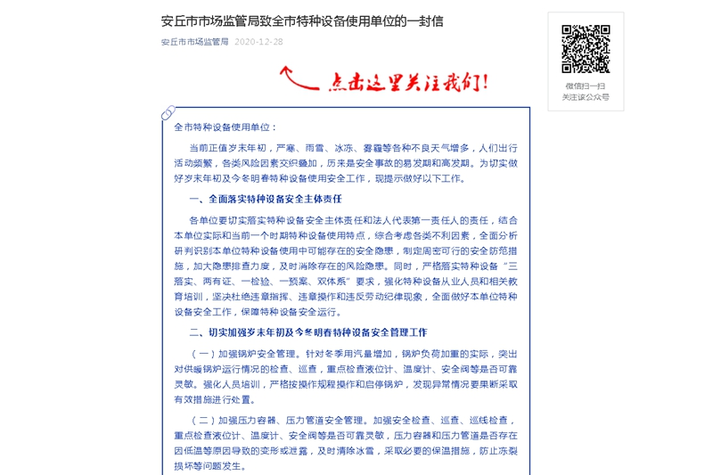

（六）监督保障情况

制定了安丘市市场监管局《2020年主动公开基本目录》和《2020年政务公开重点工作任务分工》，认真梳理并合理确定公开目录，明确各科室单位的具体任务和工作要求，及时传达上级政务公开精神和具体要求。制定《2020年政务公开工作培训计划》并组织培训2次，及时组织参加潍坊市市场监管局和安丘市政府组织的业务培训，不断提高政府信息公开工作的认识水平和工作能力。



（七）政府信息公开工作考核、社会评议和责任结果追究结果情况

1.建立考核通报制度。主动接受安丘市政府办公室对我局政务信息公开情况的监督，及时做好主动公开工作，认真开展公开工作不到位内容的改进工作。2020年，重点针对政务公开日常记账考核通报情况，做好政务公开信息完善和提升。

2.主动听取社会公众意见。对于需要向社会进行意见征集的，及时通过市政府网站进行公示，并注明联系电话和邮箱，积极主动听取社会公众的意见与建议。认真组织参加“政府开放日”、《行风在线》、领导班子登台述政等活动，及时听取群众呼声，密切与群众的联系。

3.责任追究结果情况。2020年我局未出现因信息公开不到位需要进行责任追究的情况。

二、主动公开政府信息情况

|  |  |  |  |  |
| --- | --- | --- | --- | --- |
| 第二十条第（一）项 | | | | |
| 信息内容 | 本年新制作数量 | | 本年新 公开数量 | 对外公开  总数量 |
| 规章 | 0 | | 0 | 0 |
| 规范性文件 | 0 | | 0 | 0 |
| 第二十条第（五）项 | | | | |
| 信息内容 | 上一年项目数量 | | 本年增/减 | 处理决定数量 |
| 行政许可 | 0 | | 0 | 0 |
| 其他对外管理服务事项 | 0 | | 0 | 0 |
| 第二十条第（六）项 | | | | |
| 信息内容 | 上一年项目数量 | | 本年增 | 处理决定数量 |
| 行政处罚 | 591 | | 54 | 405 |
| 行政强制 | 20 | | 0 | 0 |
| 第二十条第（八）项 | | | | |
| 信息内容 | 上一年项目数量 | | 本年增/减 | |
| 行政事业性收费 | 0 | | 0 | |
| 第二十条第（九）项 | | | | |
| 信息内容 | | 采购项目数量 | 采购总金额 | |
| 政府集中采购 | | 0 | 0 | |

三、收到和处理政府信息公开申请情况

|  |  |  |  |  |  |  |  |  |  |
| --- | --- | --- | --- | --- | --- | --- | --- | --- | --- |
| （本列数据的勾稽关系为：第一项加第二项之和，  等于第三项加第四项之和） | | | 申请人情况 | | | | | | |
| 自然人 | 法人或其他组织 | | | | | 总计 |
| 商业企业 | 科研机构 | 社会公益组织 | 法律服务机构 | 其他 |
| 一、本年新收政府信息公开申请数量 | | | 3 | 0 | 0 | 0 | 0 | 0 | 3 |
| 二、上年结转政府信息公开申请数量 | | | 0 | 0 | 0 | 0 | 0 | 0 | 0 |
| 三、本年度办理结果 | （一）予以公开 | | 3 | 0 | 0 | 0 | 0 | 0 | 3 |
| （二）部分公开（区分处理的，只计这一情形，不计其他情形） | | 0 | 0 | 0 | 0 | 0 | 0 | 0 |
| （三）不予公开 | 1.属于国家秘密 | 0 | 0 | 0 | 0 | 0 | 0 | 0 |
| 2.其他法律行政法规禁止公开 | 0 | 0 | 0 | 0 | 0 | 0 | 0 |
| 3.危及“三安全一稳定” | 0 | 0 | 0 | 0 | 0 | 0 | 0 |
| 4.保护第三方合法权益 | 0 | 0 | 0 | 0 | 0 | 0 | 0 |
| 5.属于三类内部事务信息 | 0 | 0 | 0 | 0 | 0 | 0 | 0 |
| 6.属于四类过程性信息 | 0 | 0 | 0 | 0 | 0 | 0 | 0 |
| 7.属于行政执法案卷 | 0 | 0 | 0 | 0 | 0 | 0 | 0 |
| 8.属于行政查询事项 | 0 | 0 | 0 | 0 | 0 | 0 | 0 |
| （四）无法提供 | 1.本机关不掌握相关政府信息 | 0 | 0 | 0 | 0 | 0 | 0 | 0 |
| 2.没有现成信息需要另行制作 | 0 | 0 | 0 | 0 | 0 | 0 | 0 |
| 3.补正后申请内容仍不明确 | 0 | 0 | 0 | 0 | 0 | 0 | 0 |
| （五）不予处理 | 1.信访举报投诉类申请 | 0 | 0 | 0 | 0 | 0 | 0 | 0 |
| 2.重复申请 | 0 | 0 | 0 | 0 | 0 | 0 | 0 |
| 3.要求提供公开出版物 | 0 | 0 | 0 | 0 | 0 | 0 | 0 |
| 4.无正当理由大量反复申请 | 0 | 0 | 0 | 0 | 0 | 0 | 0 |
| 5.要求行政机关确认或重新  出具已获取信息 | 0 | 0 | 0 | 0 | 0 | 0 | 0 |
| （六）其他处理 | | 0 | 0 | 0 | 0 | 0 | 0 | 0 |
| （七）总计 | | 3 | 0 | 0 | 0 | 0 | 0 | 3 |
| 四、结转下年度继续办理 | | | 0 | 0 | 0 | 0 | 0 | 0 | 0 |

四、政府信息公开行政复议、行政诉讼情况

|  |  |  |  |  |  |  |  |  |  |  |  |  |  |  |
| --- | --- | --- | --- | --- | --- | --- | --- | --- | --- | --- | --- | --- | --- | --- |
| 行政复议 | | | | | 行政诉讼 | | | | | | | | | |
| 结果  维持 | 结果纠正 | 其他结果 | 尚未  审结 | 总  计 | 未经复议直接起诉 | | | | | 复议后起诉 | | | | |
| 结果维持 | 结果纠正 | 其他  结果 | 尚未  审结 | 总计 | 结果维持 | 结果  纠正 | 其他  结果 | 尚未审结 | 总计 |
| 0 | 0 | 0 | 0 | 0 | 0 | 0 | 0 | 0 | 0 | 0 | 0 | 0 | 0 | 0 |

五、存在的主要问题及改进情况

（一）2019年存在问题整改情况

一是提高思想认识。从强化组织领导、健全工作机构、明确责任人员等方面，提高对政务公开重要性的重视程度。

二是强化学习培训。通过本局“科长大讲堂”，传达学习政务公开有关规定要求，提高业务人员工作水平。

三是突出工作重点。及时制定《2020年主动公开基本目录》和《2020年政务公开重点工作任务分工》，由办公室组织各责任单位提报公开材料，确保规定内容及时全面公开。

（二）2020年存在的主要问题

一是信息公开的内容有待进一步完善，信息更新效率有待进一步提高；二是信息公开专门工作人员缺乏，在一定程度上制约政府信息公开工作的开展。

（三）下步改进措施

下一步，我局将进一步完善信息公开制度、拓展公开领域，着力解决政府信息公开不及时和不全面的问题。同时不断创新工作方式，拓宽政务公开的渠道，提升政务公开的能力。严把保密审查关，进一步提高政府信息公开的效率。

六、其他需要报告的事项

人大代表和政协提案办理情况。高度重视人大代表建议和政协委员提案办理，2020年，我局承办人大代表建议1件、办理政协委员提案1件，面复率、满意率均达到100%。建议提案办理总体情况信息及时向社会进行了公开。

          安丘市市场监督管理局

                      2021年1月26日